Hej och välkommen till Älvräddarnas årsmöte 2020 den 22 augusti
Nu efter anmälan ska vi gå igenom några punkter för att allt ska gå så smidigt som möjligt för oss alla. Oavsett om du anmält dig till enbart årsmötet, eller till både årsmötet och föreläsningen, så behöver vi gå igenom några saker.
Teknik
Båda mötespunkterna under dagen 22 januari kommer att ske över internet. Programmet eller tjänsten vi kommer använda heter Zoom. Det är en tjänst som gör att man både kan prata och samtidigt se varandra, men också dela dokument. Det sista innebär att alla kan se dagordningen på sin skärm och även andra dokument när de är aktuella, såsom verksamhetsberättelse med mera.
Vill du se en kort video om Zoom hittar du information här: https://www.youtube.com/embed/VnyitUU4DUY?rel=0&amp;autoplay=1&amp;showinfo=0
Vi rekommenderar att du använder en dator med mikrofon och videokamera. De flesta bärbara har det inbyggt. Är det inte möjligt där du är, går det bra med en vanlig smart telefon också, oavsett om det är Iphone eller en Android-telefon. Med dator eller surfplatta blir det enklare att läsa dokument som läggs upp, samt förstås en bättre upplevelse överhuvudtaget under mötet och föreläsningen. Så försöka att ordna det med en dator.
Oavsett vilken apparat ni kommer att använda, blir det hela mycket enklare och bättre om ni i god tid laddar ner programmet/appen från Zoom. Den finns för alla plattformar. Det går att köra Zoom i ett vanligt fönster/flik i din vanliga webbläsare, men då är inte alla funktioner tillgängliga.
Så ladda ner Zoom och installera det för minsta krångel under våra möten!
Lite mer om olika plattformar för att använda Zoom och hur det går till finns här: https://support.zoom.us/hc/en-us/categories/200101697
Uppkoppling till internet
Det är bra att ha så bra (läs snabb) uppkoppling som möjligt. Bredband eller möjligen ADSL/VDSL via telefonjacket om det är bra fart. Kanske kan ni sitta på ert lokala bibliotek? Försök lös detta i god tid före 22 augusti. Helst 10 Mbit/sekund eller högre i nedladdningshastighet rekommenderas.
Länkar till mötena
Nu när du anmält dig kommer du få länkar till mötena skickade till den e-postadress som du skrivit in i anmälan, beroende på vilka du anmält dig till (årsmötet eller föreläsningen eller båda).
Med länkarna följer också ett lösenord (password) som du använder för att logga in. Spar det meddelande du får! Eller kopiera länkar och lösenord till en plats du har koll på!
Telefon
Det går också bra att ansluta sig via telefon, telefonnummer finns i länken du får, och även lösenord (password).
Lite om kontrollerna i Zoom
Bilden ovan visar nederkanten i det Zoomfönster som öppnas när ni loggat in.
Från vänster till höger:
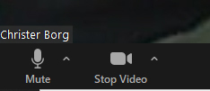
Figur 1
Klickar du på ”Mute” stängs din mikrofon av, Figur 1. Vi rekommenderar att du har den avstängd så länge du inte ska prata, det blir bättre ljud rent allmänt för alla deltagare då.
Pilen till höger om ”Mute” innehåller lite inställningar kring ljudet som du inte behöver bry dig om utifall att allt fungerar på en gång.
Knappen ”Stop Video” gör det den säger, stänger av din kamera. Kan vara aktuellt om du sitter med en dålig uppkoppling och ditt ljud av det skälet är dåligt. Om inte tycker vi att du ska ha den på, det är som alltid trevligare att se de som deltar på mötet.
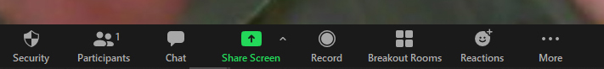
Figur 2

Av de kontroller som visas ovan i Figur 2 är det bara andra och tredje från vänster, ”Participants” och ”Chat” som kan vara bra att ha koll på. Klicka på ”Participants” så får du upp ett litet separat fönster med alla deltagare på mötet, se Figur 3 nedan.

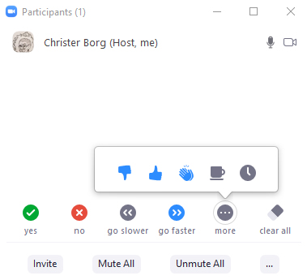
Figur 3
Som du ser kan du kan du genom att klicka svara Ja eller Nej på fråga (kommer att användas under mötena, tex vid fråga om ansvarsfrihet för styrelse och många andra tillfällen). Klickar du på knappen ”More” ser du att du kan göra tumme upp eller ned, ge applåd, be om en kafferast mm.
”Chat” klickar du på du under mötets gång vill skicka textmeddelande till alla eller någon speciell av deltagarna, se Figur 4 nedan.
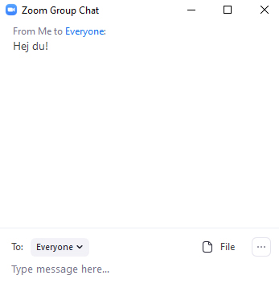
Figur 4

För er som ska visa dokument under mötet rekommenderar jag att vi testar detta under Testmötet!
Testmötet kommer att ske under en halvtimmes tid (förhoppningsvis och helt beroende på hur mycket teknikstrul vi behöver lösa) kvällstid senast en vecka före årsmötet den 22 augusti. Jag rekommenderar starkt att ni är med på detta Testmöte. Det är då vi kan se om ni har för dålig uppkoppling, eller om det är något annat som gör att ni inte sedan kan delta på årsmötet.
Håll utkik i er inkorg på e-posten så ni inte missar inbjudan till Testmötet och till Älvräddarnas årsmöte den 22 augusti!

